ZIP’UP – Antonio Lee
Primeira individual do artista em São Paulo, “Velocity vs. Viscosity” reúne obras que mostram a pesquisa do artista sobre materiais pictóricos

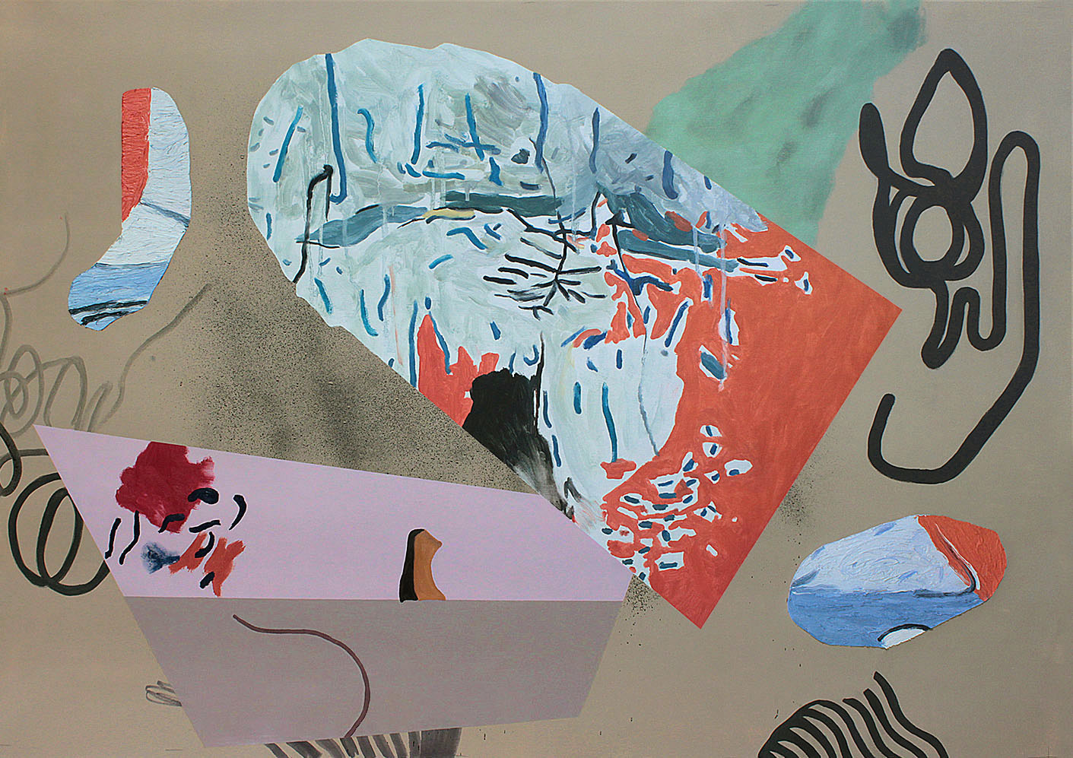

Abertura: 22 de outubro, das 19h às 22h - até 21 de novembro de 2015

A materialidade da pintura e os diferentes processos que caracterizam a produção nesta técnica norteiam a primeira individual de Antonio Lee em sua cidade natal. Reunindo um conjunto de aproximadamente dez telas – cinco delas em médio formato e outro grupo de quatro telas menores – “Velocity vs. Viscosity” ocupa o espaço Zip’Up da galeria, destinado a produções mais experimentais e projetos curatoriais inéditos.

O título da exposição faz referência a um processo da física sobre a mecânica dos fluidos e a variação de seus movimentos de acordo com suas viscosidades. O artista parte da mesma ideia para explorar a natureza e a densidade dos materiais pictóricos. Utilizando, por exemplo, óleo, aerógrafo e acrílico em suas pinturas, ele mistura esguichos de tinta quase líquida com partes mais grossas, contrapondo esses diferentes estados. As propriedades físicas da tinta e as sensações provocadas pelo contato com os materiais são algumas das questões exploradas pelo artista.

Com curadoria de Mario Gioia, coordenador do projeto Zip’Up, a individual marca também uma transição na obra de Antonio Lee para uma fase menos figurativa, com elementos e composições mais abstratos. De acordo com o artista, essa mudança surge como uma consequência de sua investigação sobre o fazer pictórico. “Se estivesse fazendo isso na pintura figurativa iria adicionar uma camada de informação nesse processo. Não quero criar um mecanismo de relacionar com o mundo real”, afirma Lee.

Sobre o artista:

Antonio Lee (1981) vive e trabalha em São Paulo, onde é aluno de artes plásticas da FAAP. Trabalha principalmente com pintura e questões históricas referentes a esta técnica. Participou de exposições coletivas como: “44ª Anual de Artes FAAP”; em São Paulo (SP); “SAC 44 Salão de Arte Contemporânea de Piracicaba 2012 Conhecimento Vivo – Galeria Prestes Maia, São Paulo, SP; Suporte – Espaço Pivô, São Paulo, SP, as três em 2012. Em 2013, foi tema da individual “Memória Dinâmica”, na galeria Luciana Caravello, no Rio de Janeiro. Residências: Pivô Pesquisa, 2015.Coleções: Pinacoteca do Estado, Piracicaba.

Sobre o curador:
Graduado pela ECA-USP (Escola de Comunicações e Artes da Universidade de São Paulo), Mario Gioia faz parte do grupo de críticos do Paço das Artes desde 2011, instituição na qual fez o acompanhamento crítico de Luz Vermelha (2015), de Fabio Flaks, Black Market (2012), de Paulo Almeida, e A Riscar (2011), de Daniela Seixas. É crítico convidado desde 2014 do Programa de Exposições do CCSP (Centro Cultural São Paulo) e fez, na mesma instituição, parte do grupo de críticos do Programa de Fotografia 2012/2013. No centro, produziu material crítico sobre os artistas Rodrigo Sassi, Renata De Bonis, Romy Pocztaruk, Tatiana Cavinato, Marcelo Tinoco, Beatriz Toledo e Breno Rotatori. Também no CCSP, em 2015, assina a curadoria da coletiva Ter Lugar para Ser, sobre as relações entre arquitetura e artes visuais, com participação de artistas como Caio Reisewitz, Clara Ianni, Luiza Baldan e Martinho Patrício. Coordena pelo quinto ano o projeto Zip'Up, na Zipper Galeria, destinado à exibição de novos artistas e projetos inéditos de curadoria. Na temporada 2014, assinou a curadoria de Decifrações (Espaço Ecco, Brasília), coletiva com Artur Barrio, Daniel Senise, Daniel Escobar, João Castilho, Luciana Paiva e Virgílio Neto, entre outros.
Serviço:
Exposição: “Velocity vs. Viscosity”
Individual de Antonio Lee – projeto Zip’Up
Abertura: 22 de outubro, das 19h às 22h
Visitação: até 21 de novembro de 2015
@Zipper Galeria
Jardim América: r. Estados Unidos, 1.494 - Tel. (11) 4306-4306
Segunda a sexta, 10h/19h; sábado, 11h/17h - www.zippergaleria.com.br

